Informacje narciarskie:
Gasteiner Tal (830 –2700 m n.p.m) czyli dolina Gastein, położona ok.100 km na południe od Salzburga, to jeden z największych i najpiękniejszych terenów narciarskich Austrii. Ze względu na swoje usytuowanie można tutaj szusować od listopada do kwietnia. Na obszarze Gasteiner Tal jest 5 terenów narciarskich: Graukogel, Schlossalm, Sportgastein, Stubnerkogel oraz na Fulseck. Łączna długość tras zjazdowych to 170 km, z czego 13 km to trasy trudne, 104 km średnie, 53 km łatwe. Trasy obsługuje kolej zębata, 9 kolejek linowych, 17 wyciągów krzesełkowych, 24 orczykowych. Region ten słynie również z gorących źródeł radioaktywnych tak rzadko spotykanych w Alpach. Najbardziej znanymi uzdrowiskami są Bad Gastein oraz Bad Hofgastein. W obu kurortach znajdują się baseny termalne.
Karnety narciarskie:
Gasteiner Tal wraz z innymi 4 ośrodkami narciarskimi (Salzburger Sportwelt, Schladming-Dachstein, Hochkoenig, Grossarl-Dorfgastein) tworzą centrum narciarskie Ski Amade. Karnet Ski Amade daje możliwość korzystania z wyciągów i tras narciarskich we wszystkich podanych powyżej ośrodków narciarskich. Cena karnetu Ski Amade: 6 dni dorośli – 239-257 EUR, młodzież 179-192,50 EUR,
dzieci do 15 lat –119,50-128,50 EUR. Key-card – 3 Euro.

1

HOTEL MOZART *** – Bad Gastein

Położenie: w centrum Bad Gastein, 600 od wyciągów narciarskich,; skibus przy obiekcie
W hotelu: restauracja, bar-kawiarnia, sauna, łaźnia parowa, jacuzzi, parking.
Zakwaterowanie: pokoje 2/3-osobowe, łazienka, TV-SAT, wifi, balkon
Wyżywienie: śniadania (bufet) i obiadokolacje (menu+bufet sałatkowy)

Termin | 16.12-23.12. | 23.12-30.12.  03.02-10.03. | 30.12-06.01. | 06.01-03.02. | 10.03-02.04.
osoba dorosła | 2400 | 2550 | 2800 | 2150 | 1850
zniżki: dziecko 5-13 lat/dostawka– 45%; osoba dorosła/dostawka – 15%
cena obejmuje: 7 noclegów, śniadania i obiadokolacje, ubezpieczenie. Ubezpieczenie SKI – 45,00 zł
2

HOTEL HELENENBURG *** – Bad Gastein

Położenie: 20 minut do centrum, tuż przy wyciągu Graukogel, skibus przy obiekcie.
W obiekcie: restauracja, bar, sauna, fitness, joga, przechowalnia nart, parking.
Zakwaterowanie: pokoje 2/3-osobowe, łazienka, TV-SAT, radio, suszarka, wifi
Wyżywienie: śniadania (bufet) i obiadokolacje (menu+bufet sałatkowy)

Termin | 30.12-06.01. | 06.01-27.01. | 27.01-03.02. | 03.02-17.03. | 17.03-02.04.
osoba dorosła | 3450 | 2050 | 2300 | 2550 | 1850
zniżki: dziecko 4-12 lat/3 łóżko – 35%; dziecko 12-16 lat/3 łóżko – 25%
cena obejmuje: 7 noclegów, śniadania i obiadokolacje, ubezpieczenie. Ubezpieczenie SKI – 45,00 zł
dodatkowo płatne na miejscu: taksa klimatyczna – 2,7 Euro/osoba/dzień.
3

HOTEL BARENHOF *** – Bad Gastein

Położenie: 5 minut do centrum, 400 m do Felsentherme, 600 m od wyciagów
W obiekcie: restauracja, bar, przechowalnia nart, wellness: basen, łaźnia parowa, sauna, masaże, parking.
Zakwaterowanie: pokoje 1,2-osobowe z łazienką, TV, radio.
Wyżywienie: śniadania (bufet) i obiadokolacje (menu + bufet sałatkowy)

Termin | 09.12-25.12. | 25.12-06.01. | 06.01-26.01. | 26.01-03.02.  03.03-07.04. | 03.02-03.03.
osoba dorosła | 2100 | 3350 | 2400 | 2150 | 2800
zniżki: dziecko 7-15 lat/dostawka – 45% (w terminie 09-23.12. gratis), os. dorosła/dostawka – 15%
cena obejmuje: 7 noclegów, śniadania i obiadokolacje, ubezpieczenie. Ubezpieczenie SKI – 45,00 zł
dodatkowo płatne na miejscu: taksa klimatyczna – 2,7 Euro/osoba/dzień.
4

VILLA EXCELSIOR – Bad Gastein
Położenie: 500 m do centrum, 600 m od wyciągów, przystanek ski busa – 100 m.
W obiekcie: restauracja, bar, przechowalnia nart, kąpiele termalne, sauny, parking.
Zakwaterowanie: pokoje 2/3-osobowe z łazienką, TV-SAt, Wifi
Wyżywienie: śniadania (bufet) i obiadokolacje (menu)

Termin | 23.12-06.01.  10.02-03.03. | 06.01-27.01. | 27.01-10.02.  03.03-10.03. | 10.03-02.04.
osoba dorosła | 2500 | 2100 | 2350 | 1900
zniżki: dziecko 3-13 lat /dostawka – 45% (w terminie 06-27.01. gratis), os.dorosła/dostawka – 25%;
cena obejmuje: 7 noclegów, śniadania i obiadokolacje, ubezpieczenie. Ubezpieczenie SKI – 45,00 zł
5

PENSJONAT ST.LEONHARD – Bad Gastein

Położenie: 300 m do centrum i stacji kolejki Stubnerkogel, 100 m do basenów Felsentherme.
W obiekcie: sala śniadaniowa, sauna, infrasauna, przechowalnia nart, parking.
Zakwaterowanie: pokoje 2-osobowe z łazienką, TV-SAT, radio.
Wyżywienie: śniadania (bufet)

Termin | 02.12-23.12. | 23.12-30.12. | 30.12-06.01. | 06.01-27.01.  10.03-07.04. | 27.01-10.03.
osoba dorosła | 1600 | 1800 | 2050 | 1800 | 1900
zniżki: dziecko 3-13 lat/dostawka – 45%, osoba dorosła/dostawka – 25%
cena obejmuje: 7 noclegów, śniadania, ubezpieczenie. Ubezpieczenie SKI – 45,00 zł

centrum
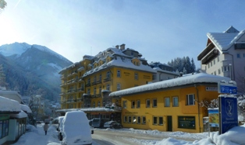

1

wellness

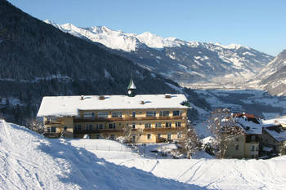

2

basen
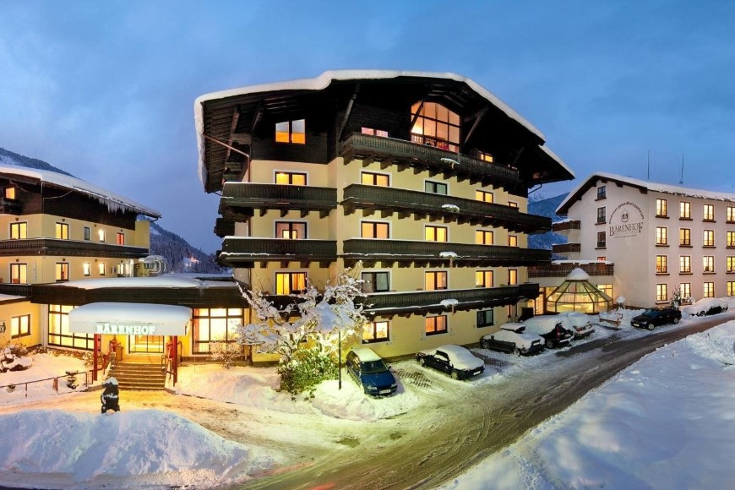

3
super oferta

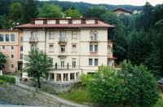

4
super oferta
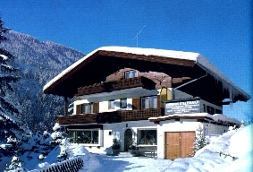

5

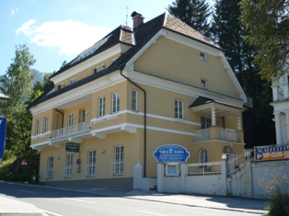

1

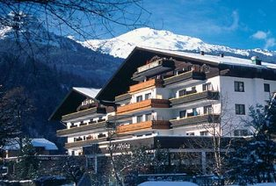

2
basen
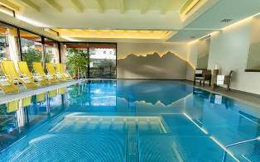

2
centrum
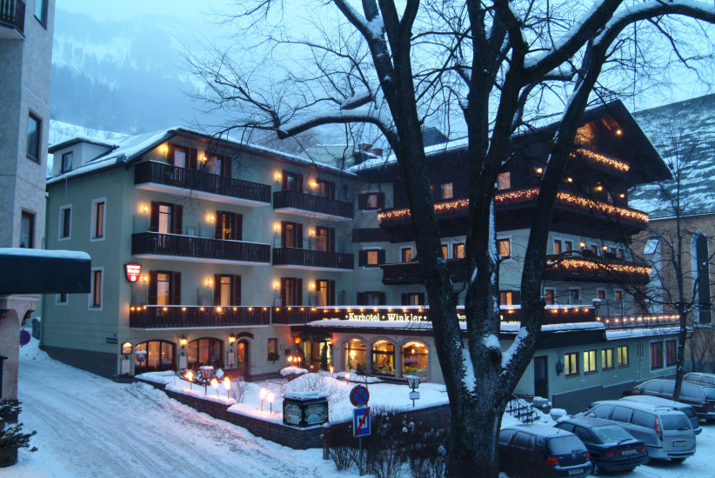

3

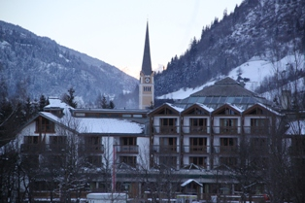

4
nowość
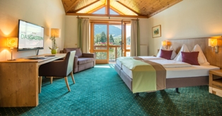

4
basen

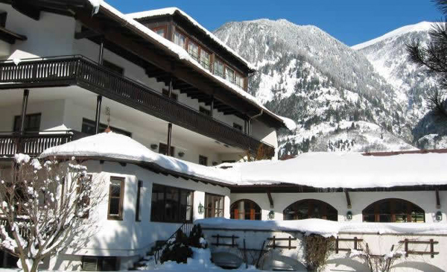

5

1

APARTAMENTY VILLA EDITH – Bad Gastein

Położenie: 5 minut do centrum Bad Gastein, 10 minut od kolejki Stubnerkogel i basenów
Felsentherme, skibus przy obiekcie.
W obiekcie: przechowlania nart, parking.
Zakwaterowanie:
apartament 2/4-osobowy: sypialnia, pokój dzienny, aneks kuchenny, łazienka.
apartament 5/6-osobowy: 2 sypialnie, pokój dzienny, aneks kuchenny, łazienka.

Termin | 01.12-23.12.  03.03-08.04. | 23.12-07.01. | 07.01-27.01. | 27.01-03.02. | 03.02-03.03.
apart. 2/4-osobowy | 3600 | 4900 | 3600 | 4200 | 4600
apart. 5/6-osobowy | 4200 | 5600 | 4200 | 4900 | 5500
dodatkowe opłaty: kaucja – 50 Euro/apartament. Ubezpieczenie SKI – 45,00 zł
cena obejmuje: wynajem apartamentu na 7 nocy, taksa, końcowe sprzątanie, ubezpieczenie.

2

HOTEL ALPINA **** – Bad Hofgastein

Położenie: 5 minut do centrum Bad Hofgastein, 500 m od kolejki Schlossalm i basenów
Alpen Thermal Spa, skibus przy obiekcie.
W hotelu: restauracja, bar, kryty basen termalny, sauny, łaźnia parowa, przechowalnia nart, parking.
Zakwaterowanie: pokoje 2-osobowe z łazienką, TV-SAT, wifi, balkon.
Wyżywienie: śniadania (bufet) i obiadokolacje (menu+bufet sałatkowy)

Termin | 01.12-23.12.  03.03-07.04. | 23.12-30.12.  03.02-03.03. | 30.12-06.01. | 06.01-20.01. | 20.01-03.02.
osoba dorosła | 2450 | 3100 | 3700 | 2850 | 2450
zniżki: dziecko 6-12 lat/dostawka – 1150,00 zł; osoba dorosła/dostawka – 15%
cena obejmuje: 7 noclegów, śniadania i obiadokolacje, ubezpieczenie. Ubezpieczenie SKI – 45,00 zł
dodatkowo płatne na miejscu: taksa klimatyczna – 2,4 Euro/osoba/dzień.

3

Hotel WINKLER *** – Bad Hofgastein

Położenie: w centrum Bad Hofgastein, 1 km od kolejki Schlossalm, skibus przy obiekcie, 300 m do basenów Alpen Thermal Spa (dla gości hotelu wejście gratis)
W hotelu: restauracja, bar, sauna, infra-sauna, fitness, pokój dla dzieci, przechowalnia nart, parking.
Zakwaterowanie: pokoje 2-osobowe z łazienką, TV-SAt, wifi, balkon.
Wyżywienie: śniadania (bufet) i obiadokolacje (menu)

Termin | 02.01-27.01. | 27.01-17.03. | 17.03-08.04.
osoba dorosła | 3000 | 3200 | 3000
zniżki: dziecko 3-6 lat/dostawka – 250,00 zł; dziecko 6-13 lat - 45%; osoba dorosła/dostawka – 8%
cena obejmuje: 7 noclegów, śniadania i obiadokolacje, ubezpieczenie. Ubezpieczenie SKI - 45,00 zł.
dodatkowo płatne na miejscu: taksa klimatyczna – 2,2 Euro/osoba/dzień.

HOTEL DAS GASTEIN **** – Bad Hofgastein
4

Położenie: 1 km od centrum i basenów Alpen Thermal Spa, 1,5 km od wyciągów, skibus–100m W hotelu: restauracja, bar, sauna, infra-sauna, przechowalnia nart, parking.
Zakwaterowanie: pokoje 2-osobowe z łazienką, TV, wifi, balkon.
Wyżywienie: śniadania (bufet) i obiadokolacje (menu + bufet sałatkowy)

Termin | 09.12-23.12. | 23.12-06.01. | 06.01-03.02. | 03.02-10.03. | 10.03-07.04.
osoba dorosła | 2250 | 3500 | 2500 | 3100 | 2400
os.dorosła/3 łóżko | 1850 | 2800 | 2000 | 2400 | 2000
zniżki: dziecko 6-15 lat/dostawka – 1200,00 zł; dziecko 15-18 lat – 1700,00 zł
cena obejmuje: 7 noclegów, śniadania i obiadokolacje, ubezpieczenie. Ubezpieczenie SKI - 45,00 zł.
dodatkowo płatne na miejscu: taksa klimatyczna – 2,4 Euro/osoba/dzień.

5

APARTAMENTY ALPINA – Bad Hofgastein

Położenie: 500 m od centrum Bad Hofgastein, 300 m od wyciągów Schlossalm
W obiekcie: przechowalnia nart, sauna (płatna dodatkowo), parking. Wifi (10 Euro/tydzień). Możliwość korzystania z basenu w hotelu Alpina (100 m od apartamentów).
Zakwaterowanie:
apartament 2/4-osobowy: sypialnia, pokój dzienny, aneks kuchenny, łazienka, TV-SAT, balkon.

Termin | 18.11-23.12.  03.03-14.04. | 23.12-30.12. | 30.12-06.01. | 06.01-03.02. | 03.02-03.03.
apart. 2/4-os. | 4200 | 5100 | 5700 | 4700 | 5200
dopłaty: kaucja zwrotna – 150 Euro.
cena obejmuje: wynajem apartamentu na 7 nocy, media, ubezpieczenie. Ubezpieczenie SKI- 45zł.

